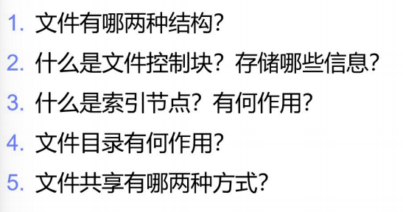
1, 文件有有结构文件和无结构文件（流式文件）两种。其中有结构文件又分为顺序文件，索引文件，顺序索引文件，散列文件 （直接文件）。

- 文件控制块（FCB，File Control Block）是用来存放文件需要的各种信息的数据结构，以实现“按名存取”的功能。
FCB 主要包括以下信息 ：
- 基本信息 ：文件名、文件的物理位置、文件的逻辑结构、文件的物理结构等。
- 存取控制信息 ：文件主的存取权限，核准用户的存取权限以及一般用户的存取权限。
- 使用信息 ：文件建立时间，上次修改时间等。

3，索引节点是 FCB 的改进。有的系统（如UNIX）采用了文件名和文件描述信息分开的方法，使得文件描述信息单独形成一个成为 索引节点 的数据结构。使得目录项仅由文件名和指向文件名对应的索引节点的指针构成。

4，FCB的有序集合被称为 文件目录 ，一个 FCB 就是一个文件目录项。文件目录用来表示系统中的文件及其物理地址，供检索时使用。

5，硬链接，软链接（符号链接）。

